人事管理系统开发工作总结报告
系统实现系统的功能扩展和优化改进。通过深入分析业务需求，我对部门管理、岗位管理、员工管理和积分管理等核心模块进行了全面增强。

在数据库设计方面，我重新规划了部门表结构，采用树形层级设计支持多级部门管理，同时完善了岗位表与部门的关联关系。这一改进使得组织架构更加清晰，为后续功能扩展奠定了良好基础。
针对部门管理功能，我新增了工作量统计和分析模块，实现了数据的可视化展示。通过集成ECharts图表库，系统能够直观展示各部门的工作量分布和变化趋势，为管理决策提供了有力支持。岗位变动不大。
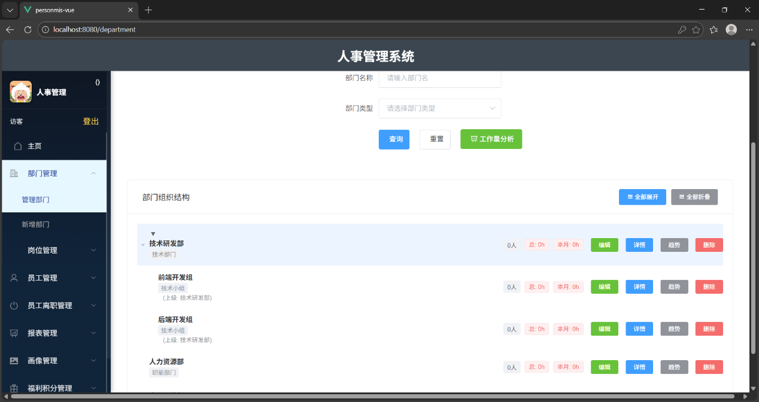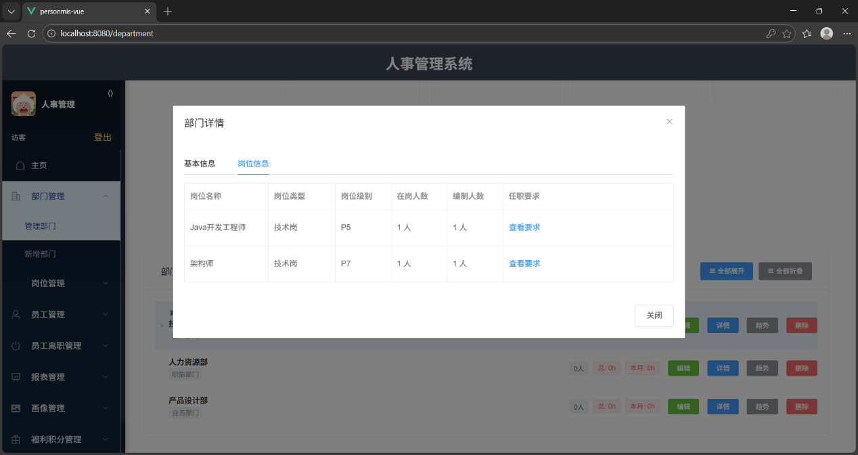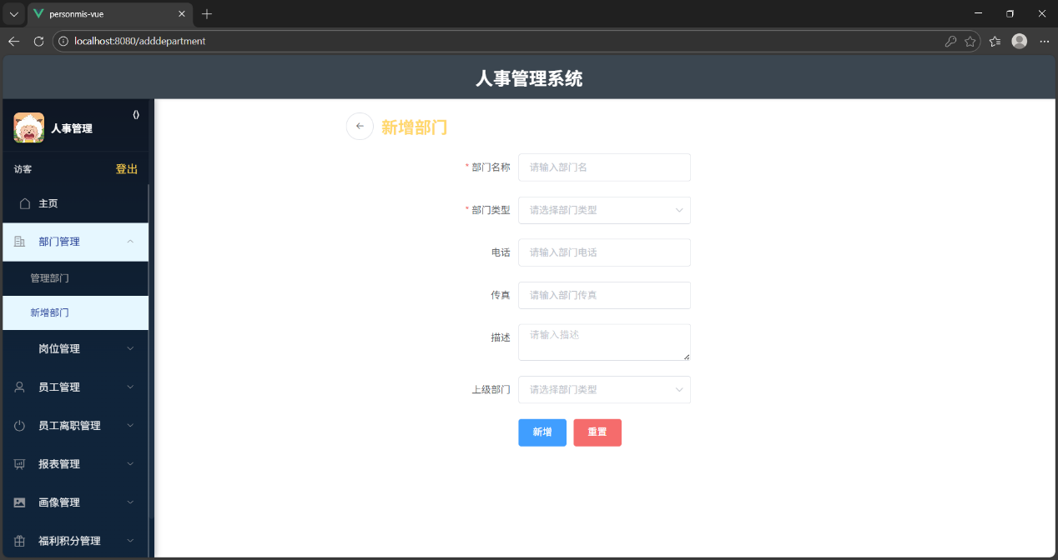
在试用期管理模块中，我优化了操作流程，新增了录取状态管理功能。系统现在能够自动设置试用期时间，并完善了状态跟踪机制，大大提升了人事管理的效率。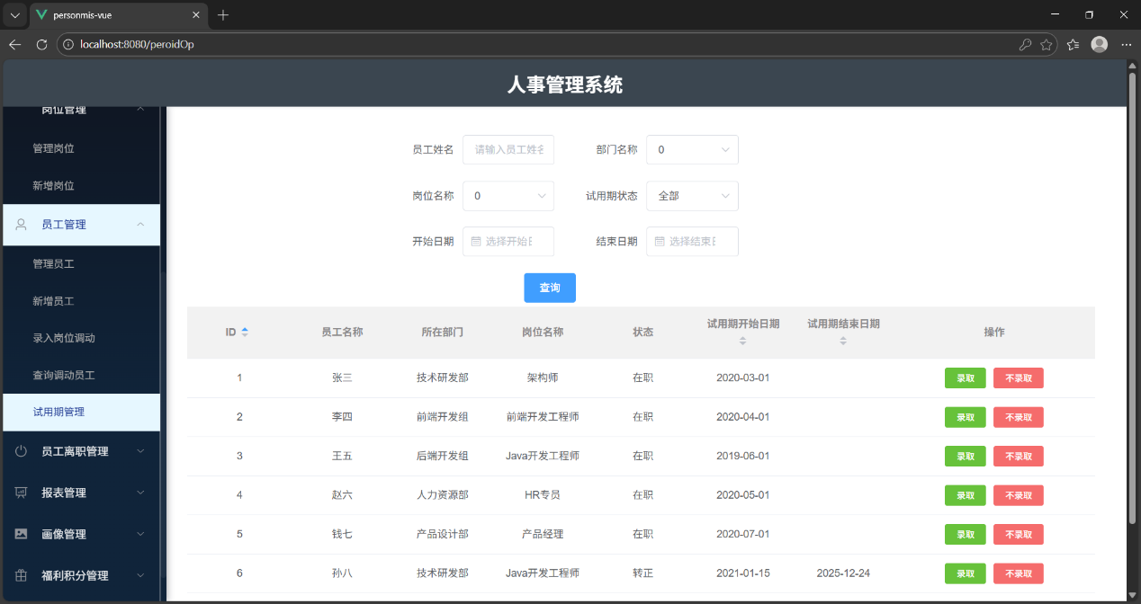
前端界面优化也是本次工作的重点。我对页面布局进行了重新设计，实现了响应式布局和交互优化；同时对数据表格进行了美化处理，提升了用户体验。

开发过程中遇到了不少技术挑战。例如在解决部门查询功能异常时，我发现是前后端参数传递类型不匹配导致的问题。通过将数据类型从int调整为Integer，并优化SQL查询逻辑，最终使功能恢复正常。
另一个印象深刻的问题是试用期数据加载异常。经过详细排查，我发现是查询条件过于严格导致的。通过调整查询逻辑，将严格的AND条件改为更合理的OR条件，成功解决了数据展示问题。

通过这个项目，我的全栈开发能力得到了显著提升。不仅加深了对Vue.js和Spring Boot框架的理解，更掌握了系统架构设计的方法。在问题解决过程中，我逐渐形成了从问题定位到方案实施的系统性思维方式。这次开发经历让我认识到，一个成功的项目不仅需要技术实现，更需要从用户角度出发设计功能。例如在优化试用期管理流程时，通过简化操作步骤，显著提升了用户的使用体验。
回顾整个项目，我在数据库设计、功能实现和界面优化等方面都取得了实质性进展。虽然还有一些细节需要进一步完善，但整体上达到了预期目标。在未来的工作中，我将继续深化技术学习，特别是在系统性能和用户体验方面下功夫。同时，我也会将本次项目中学到的问题解决方法和开发经验运用到新的项目中，不断提升自己的技术水平。这次项目开发不仅锻炼了我的技术能力，更培养了我面对挑战时的解决思路。我相信这些经验将为今后的工作打下坚实基础。

